**Описание порядка действий по использованию**

**в продаже Электронных сертификатов**

Перед началом работы с приложением "Электронный сертификат. Товары" продавцу необходимо подготовить ТСП к продаже по электронным сертификатам.

Все нижеописанные шаги продавцу следует выполнять самостоятельно, так как при регистрации используются электронные подписи и персональные данные. Зона ответственности технической поддержки МАРС ТЕХ ограничивается взаимодействием с приложением "Электронный сертификат. Товары" и Сервисом ТРУ (Личный кабинет продавца на сервисе оператора «МАРС ТЕХ»).

**1. Подготовка ТСП к продаже по электронным сертификатам**

**1.1. Создать учетную запись организации в ЕСИА**.

Для этого понадобится электронная подпись. Если предприниматель уже зарегистрирован в ЕСИА, повторная регистрация не требуется.

Подробнее о регистрации в ЕСИА можно прочитать по ссылке: https://info.gosuslugi.ru/articles/%D0%9A%D0%B0%D0%BA_%D0%B7%D0%B0%D1%80%D0%B5%D0%B3%D0%B8%D1%81%D1%82%D1%80%D0%B8%D1%80%D0%BE%D0%B2%D0%B0%D1%82%D1%8C_%D0%BE%D1%80%D0%B3%D0%B0%D0%BD%D0%B8%D0%B7%D0%B0%D1%86%D0%B8%D1%8E_%D0%B2_%D0%95%D0%A1%D0%98%D0%90?/&ysclid=m3rcag58wl509900762

**1.2. Заключить договор с банком-эквайером и провести необходимые настройки оборудования для приема оплаты по электронным сертификатам**

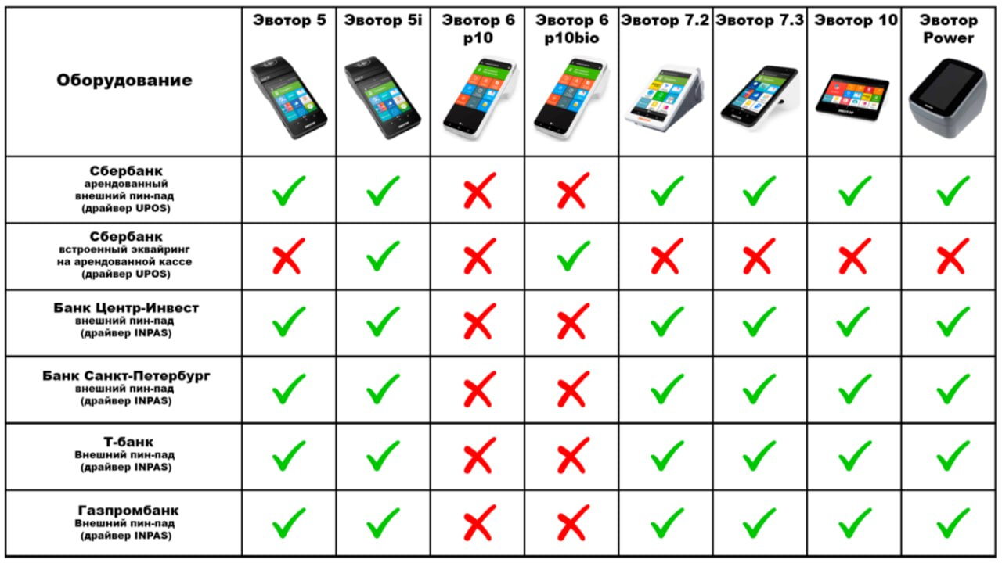

Необходимое оборудование для работы приложения "Электронный сертификат. Товары":

- Эвотор 6 p10bio (арендованная у Сбербанка) со встроенным эквайрингом;

- Эвотор 5i (арендованная у Сбербанка) со встроенным эквайрингом;

- Эвотор 5i (в собственности) с внешним пин-падом;

- Эвотор 5, 7.2, 7.3, 10, Power (арендованная/в собственности) с внешним пин-падом.

Перечень банков эквайеров доступных для взаимодействия с приложением «Электронный сертификат. Товары»:

- ПАО Сбербанк;

- ПАО КБ «Центр-инвест»;

- ПАО Банк «Санкт-Петербург»;

- АО «Тбанк»;

-ОА Банк ГПБ.

**1.3. Пройти регистрацию в Государственной информационной системе электронных сертификатов**

Подробнее о регистрации в ГИС ЭС можно прочитать в руководстве, расположенном по адресу http://ecert.gov.ru/sellers/metodicheskie-materialy/User%20manual.pdf

**1.4. Зарегистрировать кассы в НСПК и получить API ключ и MAC ключ для взаимодействия с Фронт-офисом электронных сертификатов (ФЭС НСПК)**

Подробнее о регистрации кассы в НСПК можно прочитать в руководстве, расположенном по адресу

<https://www.nspk.ru/assets/main/docs/prilozhenie-1-rukovodstvo-dlya-torgovo-servisnykh-predpriyatiy-po-organizatsii-priema-060723.pdf>

**2. Работа с приложением «Электронный сертификат. Товары»**

**2.1. Для работы с кодами ТРУ вам потребуется**:  
 - зарегистрироваться в Сервисе ТРУ. Адрес регистрации личного кабинета: https://marsmobile.ru/dashboard/login. Здесь Вы сможете подать заявку на регистрацию, изменить регистрационные данные вашей организации и проконтролировать привязку товаров, оплата которых осуществляется с помощью ЭС, к кодам номенклатуры Перечня ТРУ.

**2.2. После подтверждения регистрации на почту, указанную при регистрации, придет уведомление о подтверждении регистрации**

**2.3. В магазине приложений Эвотор по адресу https://market.evotor.ru/store/apps необходимо скачать и установить на кассу Эвотор приложение «Электронный сертификат. Товары»**

**2.4. Заполнение настроек приложения вручную или через QR-код\***

*Заполнение настроек через QR-код доступно для касс, оснащенных камерой.

***2.4.1. Заполнение настроек вручную***

- На кассе Эвотор открыть приложение «Электронный сертификат. Товары»;

- В открывшемся окне настроек заполнить следующие поля:

a. **ID кассы в НСПК** –значение взять из параметров кассы в ЛК ФЭС НСПК, внимательно проверить введенное количество лидирующих нулей;

b. **API key в ЛК ФЭС НСПК** – значение взять из данных ТСП в ЛК ФЭС НСПК;

c. **MAC key в ЛК ФЭС НСПК** – значение взять из параметров кассы в ЛК ФЭС НСПК;

d. **API key в сервисе номенклатуры** – значение взять из Личного кабинета (сервиса

номенклатуры), раздел данных о клиенте или из почтового уведомления (п.2.2);

e. **Идентификатор клиента в сервисе номенклатуры** – значение взять из Личного кабинета

(сервиса номенклатуры), раздел данных о клиенте или из почтового уведомления (п.2.2).

***2.4.2. Заполнение настроек через QR-код***

- В Личном кабинете оператора сервиса МАРС ТЕХ (https://marsmobile.ru/dashboard/login) перейти в раздел «QR-код для регистрации»;

- Заполнить следующие поля:

a. **Идентификатор терминала в НСПК (ID кассы)** – значение взять из параметров кассы в ЛК ФЭС НСПК, внимательно проверить введенное количество лидирующих нулей;

b. **API key в ЛК ФЭС НСПК** – значение взять из данных ТСП в ЛК ФЭС НСПК;

c. **MAC key в ЛК ФЭС НСПК** – значение взять из параметров кассы в ЛК ФЭС НСПК;

d. **API key в сервисе номенклатуры** – значение взять из Личного кабинета (сервиса

номенклатуры), раздел данных о клиенте или из почтового уведомления (п.2.2);

e. **Идентификатор клиента в сервисе номенклатуры** – значение взять из Личного кабинета (сервиса ТРУ), раздел данных о клиенте или из почтового уведомления (п.2.2).

- Нажать кнопку «Создать QR-код»;

- На кассе Эвотор открыть приложение «Электронный сертификат. Товары» и нажать кнопку «Сканирование QR-кода с настройками»;

- Навести камеру кассы Эвотор на созданный в Личном кабинете МАРС ТЕХ QR-код. Настройки на кассе будут заполнены автоматически.

**2.5. Проверка связи с НСПК на кассе Эвотор**

На кассе Эвотор выполнить проверку подключения к НСПК. Для этого в приложении «Электронный сертификат. Товары» нажать кнопку «Проверка подключения к НСПК», далее в открывшемся окне нажать «Проверить». В случае успешной проверки выдается сообщение «Проверка прошла успешно».

Успешная проверка означает правильность указания параметров в настройках приложения «Электронный сертификат. Товары» и доступность сервиса электронных сертификатов НСПК с кассы Эвотор, на которой проводилась проверка.

**2.6. Добавление товаров в сервис номенклатуры и привязка кодов ТРУ**

- добавить на кассе Эвотор товары, которые планируется реализовывать с использованием электронных сертификатов. В карточках товаров на кассе Эвотор обязательно должно быть заполнено поле «Штрихкод»;

- перейти в приложение «Электронный сертификат. Товары», выбрать пункт «Добавить товары в сервис номенклатуры»;

- для выгрузки ВСЕХ товаров нажать «ОТПРАВИТЬ ВСЕ ТОВАРЫ»;

- для выгрузки некоторых товаров нажать «ВЫБРАТЬ ТОВАРЫ». В открывшемся списке отметить необходимые для выгрузки товары, затем нажать «ОТПРАВИТЬ».

- в случае успешной отправки товаров выдается сообщение «Товары успешно добавлены». Успешное добавление товаров означает правильность указания параметров в настройках приложения «Электронный сертификат. Товары» и доступность сервиса номенклатуры с кассы Эвотор.

- в Личном кабинете (сервисе номенклатуры) перейти в раздел «Товары». Выполнить соотнесение товаров с кодами ТРУ НСПК. Для этого:

− в разделе «Товары» выбрать нужный товар;

− для перехода в режим редактирования карточки товара нажать значок «...» и выбрать «Редактировать»;

− в открывшейся карточке товара в поле «Товар в номенклатуре НСПК» из выпадающего списка выбрать группу. «Код ТРУ в НСПК» заполнится автоматически. Установить статус товара «Рабочий». Сохранить выполненные изменения.